减重“雷区”多，“排雷”法宝看这里

山东疾控

爱美之心，人皆有之。为了美丽和健康，越来越多的人加入到减重大军中，减重方法可以说是百花齐放、百家争鸣，饮食疗法、运动疗法、中医按摩、药物及手术干预等是目前较为普遍的减重方法。减重效果可以却是几家欢喜几家愁，很多人由于缺乏火眼金睛的慧眼，误入减重的“雷区”，刚减下去就又反弹回来。接下来，让我们一起用“排雷”法宝，去伪存真，助减重大军一臂之力吧。

误区一：要想减肥成功就不能吃主食
法宝：
减肥可以适当少吃主食，但绝不能不吃主食。主食中富含碳水化合物，保证机体所需血糖供应，是脑组织的主要能量来源。长期主食摄入不足，会导致营养不良、皮肤变差、疲劳嗜睡、肌肉流失、情绪抑郁、月经紊乱等，严重影响我们的正常工作和生活。建议减重的人每天摄入主食不少于100克，注意粗细搭配，粗粮可以占主食摄入量的1/3。

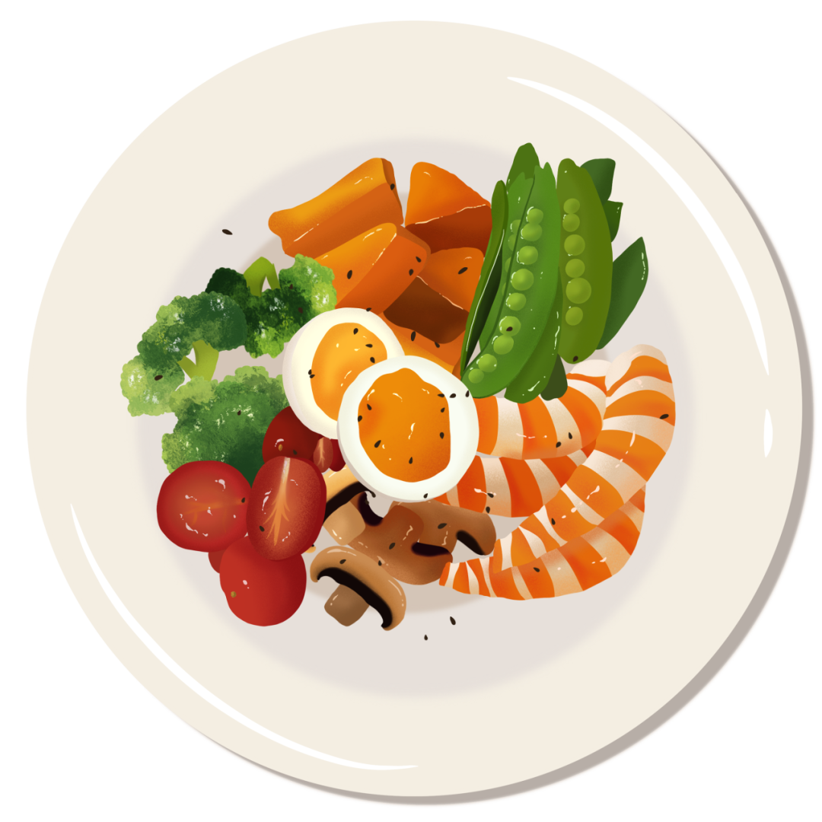

误区二：肥胖就是运动不足，只要运动量大强度高就能减肥
法宝：
减肥的原理简单说就是机体消耗的能量大于吸收的能量，从而达到把储存在体内的脂肪分解代谢掉的目的。实际上仅靠运动消耗的热量相对有限，必须通过“控制饮食+运动”的模式，也就是俗称的“管住嘴迈开腿”，做到七分吃、三分练，才能达到比较好的减肥的效果。如果不管住嘴，即使锻炼得再激烈、再长的时间，减肥的效果也会受到影响。建议大家每天运动40分钟以上，每周5至7次，运动选择有氧+力量训练，要循序渐进，量力而行,贵在坚持。

误区三：减肥要注意少喝水
法宝：减肥期间少喝水是不对的，相反我们应当适当地增加饮水量，水是参与机体脂肪消耗过程的，喝水有助于减肥。水还有增加饱腹感和降低食欲的作用，多喝水，确保体内水分充足才是减肥之本。建议大家每天饮水1500至2000ml，按照少量多次的原则，每次饮水200ml即可。

误区四：出汗越多，减肥效果越好
法宝：
目前，有些减肥的朋友认为出汗越多，减肥效果越好。
实际上人体的汗液，除了有少许盐分及尿素等物质，99％的成分是水。我们在失水的状态下，只是暂时减轻了体重，而真正的减肥是指脂肪的减少，我们仅依靠出汗是无法达到减肥效果的。
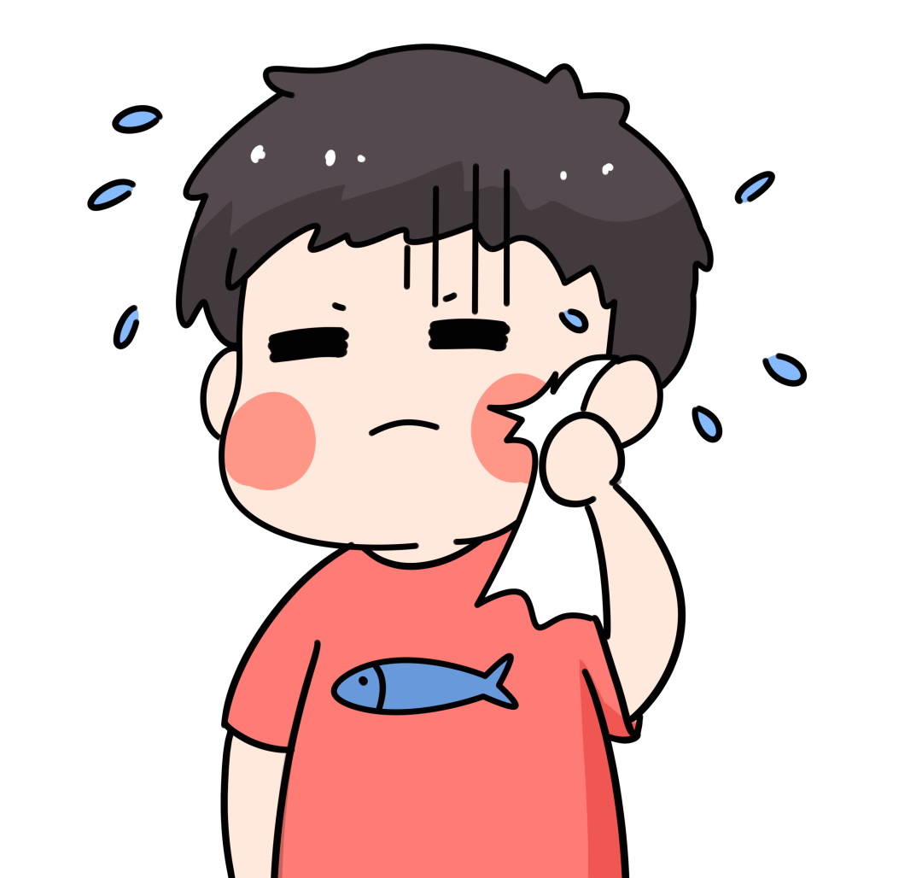

误区五：减肥期间应避免吃任何脂肪
法宝：
目前，很多人认为减肥期间应避免吃任何脂肪，这种观点实际上是错误的。
脂肪是为我们人体提供必要的能量和营养。脂肪摄入过少会引起营养不良，影响身体生长发育，造成生殖障碍、皮肤受损等危害。
在减肥期间，建议大家选择一些健康的脂肪摄入，比如橄榄油、亚麻籽油、坚果等，但一定要注意脂肪的摄入量，避免过量摄入，控制摄入量是我们减肥的关键。
